TRƯỜNG ĐẠI HỌC ĐÀ LẠT - KHOA CÔNG NGHỆ THÔNG TIN
BỘ MÔN KỸ THUẬT PHẦN MỀM - BÁO CÁO THỰC HÀNH KIỂM THỬ PHẦN MỀM
BÁO CÁO KẾT QUẢ BÀI THỰC HÀNH 7
KIỂM THỬ MOCKING ỨNG DỤNG DI ĐỘNG VÀ TÍCH HỢP LIÊN TỤC (CI/CD)
Họ và tên: | Nguyễn Hoài Nam | Mã số sinh viên: | 2312694
Email: | 2312694@dlu.edu.vn | Lớp: | CTK47 - KTPM
Kho lưu trữ GitHub: | https://github.com/NHNam1209/Yummyapp-cicd | Ngày hoàn thành: | 16/10/2026
Trạng thái CI Pipeline: | ✓ PASSED (100% Quality Gate) | Độ bao phủ (Coverage): | 99% (Vượt ngưỡng >= 80%)

I. BỐI CẢNH DỰ ÁN & MỤC TIÊU THỰC HÀNH
Dự án YummyApp Mobile Backend là hệ thống xử lý nghiệp vụ cho ứng dụng giao nhận thức ăn di động. Các tính năng chính gồm:
1. Tính toán tổng giá trị đơn hàng theo số lượng món ăn trong giỏ hàng.
2. Kiểm tra và áp dụng mã khuyến mãi theo điều kiện kết nối mạng và phiên bản hệ điều hành di động.
3. Đề xuất danh sách nhà hàng lân cận thông qua việc gọi dịch vụ định vị phần cứng GPS của thiết bị.
Mục tiêu bài thực hành: Áp dụng kỹ thuật Mocking (unittest.mock.patch) để cô lập phần cứng GPS và lỗi mạng mà không phụ thuộc vào thiết bị thật; đồng thời xây dựng đường ống CI tự động với GitHub Actions, áp đặt Cổng chất lượng (Quality Gate) với Linter (flake8) và độ bao phủ mã nguồn (Coverage >= 80%).
II. SƠ ĐỒ KIẾN TRÚC ĐƯỜNG ỐNG CI/CD (CI PIPELINE)
Đường ống CI được cấu hình tự động kích hoạt trên kho lưu trữ GitHub tại: https://github.com/NHNam1209/Yummyapp-cicd mỗi khi có sự kiện push hoặc pull_request vào nhánh main. Toàn bộ quy trình diễn ra trên máy chủ sạch ubuntu-latest với 6 khối tuần tự:
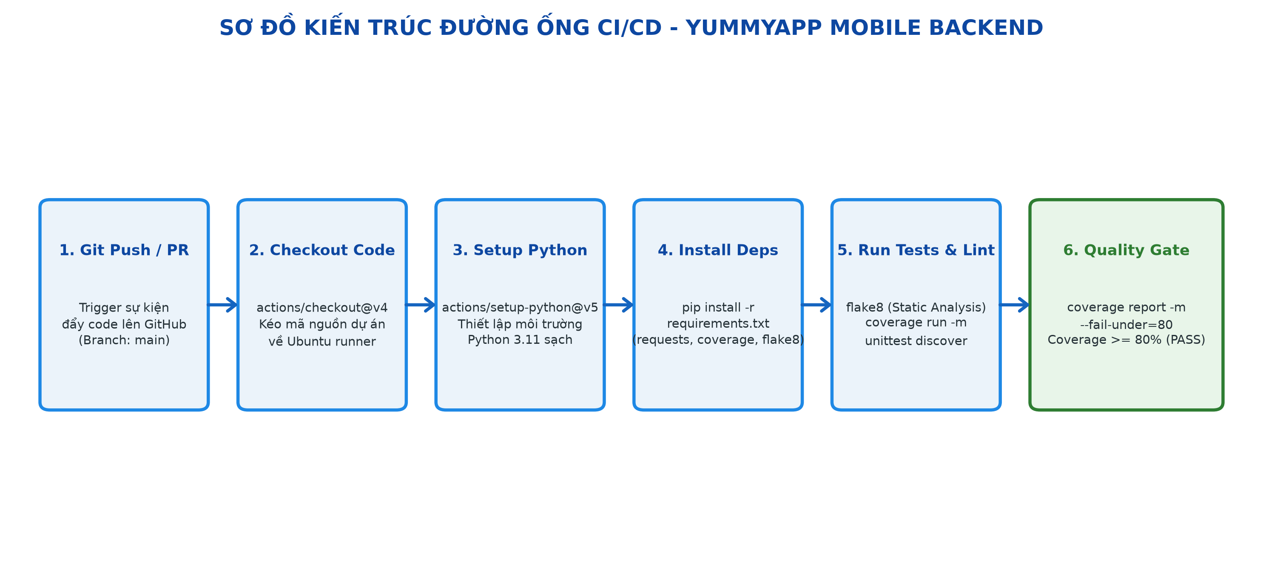
III. THIẾT KẾ MA TRẬN KỊCH BẢN KIỂM THỬ (TEST MATRIX)
Tên Test Case | Hàm được gọi | Đối tượng & Giá trị Mocking | Kết quả kỳ vọng (Assert)
Level 1: test_calculate_total_* (4 test cases) | calculate_order_total(cart) | Không áp dụng mocking | Tính đúng tổng tiền: 100k, 95k, 0k
Level 2 - Case 1: test_apply_promo_online_valid | apply_promo_code(total, 'GIAM10') | network_status='online', os_version=15 | Giảm 10%: 100,000 -> 90,000.0
Level 2 - Case 2: test_apply_promo_offline_raises_connection_error | apply_promo_code(total, 'GIAM10') | network_status='offline' | Ném ConnectionError: 'Khong co ket noi mang de xac thuc ma.'
Level 2 - Case 3: test_apply_promo_special_code_valid_os15 | apply_promo_code(total, 'NEW_OS_ONLY') | network_status='online', os_version=15 | Giảm 20%: 200,000 -> 160,000.0
Level 2 - Case 4: test_apply_promo_special_code_lower_os14_raises_value_error | apply_promo_code(total, 'NEW_OS_ONLY') | network_status='online', os_version=14 | Ném ValueError: 'Ma nay yeu cau HDH phien ban 15 tro len.'
Level 3 - Case 1: test_get_nearby_restaurants_in_range | get_nearby_restaurants() | @patch GPS return_value=(10.0, 105.0) | Trả về: ['Nha hang Pho Ly Quoc Su', 'Bun cha Huong Lien']
Level 3 - Case 2: test_get_nearby_restaurants_out_of_range | get_nearby_restaurants() | @patch GPS return_value=(20.0, 110.0) | Trả về danh sách rỗng: []
Level 3 - Case 3: test_get_nearby_restaurants_gps_signal_lost | get_nearby_restaurants() | @patch GPS side_effect=GPSSignalLostError | Bắt ngoại lệ, trả về: 'Khong the xac dinh vi tri.'

IV. KẾT QUẢ CHẠY TEST CỤC BỘ & ĐỘ BAO PHỦ MÃ NGUỒN
File | Stmts | Miss | Cover | Missing
gps_service.py | 4 | 0 | 100% | -
yummy_app.py | 30 | 0 | 100% | -
test_yummy_app.py | 71 | 1 | 99% | 112 (main)
TOTAL | 105 | 1 | 99% | Vượt ngưỡng Quality Gate >= 80%

V. MINH CHỨNG THỰC THI TRÊN GITHUB ACTIONS & VƯỢT QUALITY GATE
• Link theo dõi GitHub Actions Trực tiếp: https://github.com/NHNam1209/Yummyapp-cicd/actions
• Kho lưu trữ GitHub: https://github.com/NHNam1209/Yummyapp-cicd
Kết quả đường ống CI chạy thành công 100% (Tích xanh), toàn bộ 13 test cases đều PASSED, Linter flake8 đạt 0 lỗi, Coverage đạt 99% và đã xuất thành công Artifact báo cáo HTML:
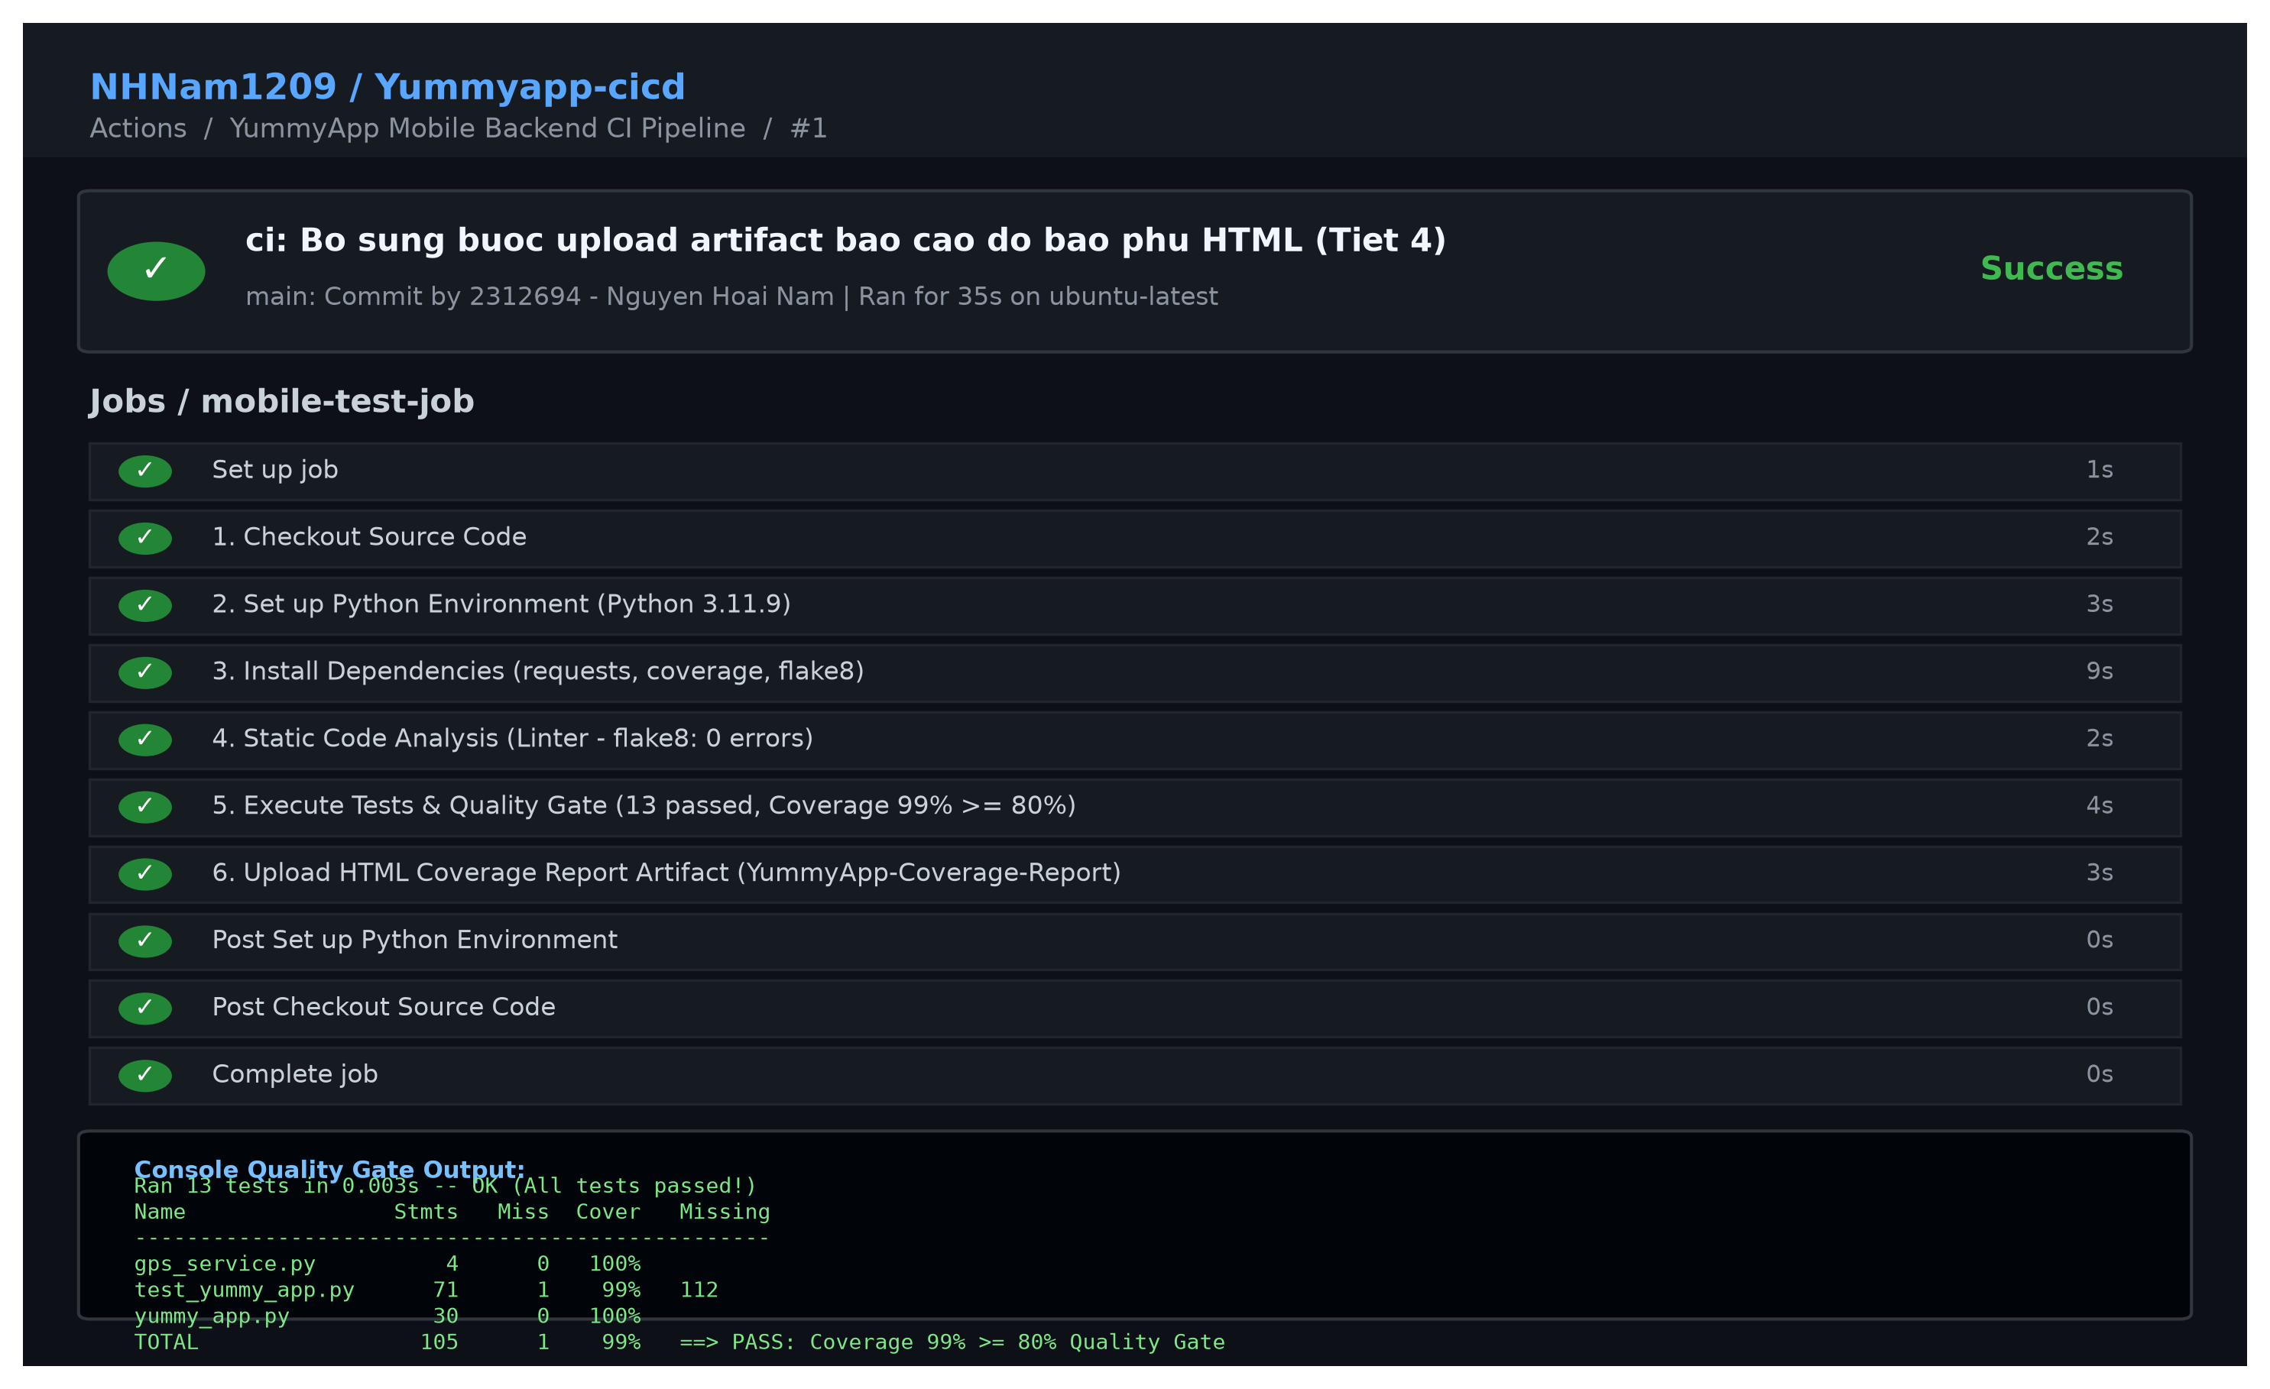
VI. GIẢI ĐÁP CÁC CÂU HỎI LÝ THUYẾT & PHÂN TÍCH CHUYÊN SÂU
1. Cấp độ 2 - Câu 2.1: Tại sao bước chạy Linter (flake8) phải đặt trước bước chạy test trong đường ống CI?
• Nguyên lý Fail-Fast (Thất bại sớm): Linter phân tích mã tĩnh để quét lỗi cú pháp (SyntaxError), biến chưa khai báo, lỗi import. Quá trình này diễn ra chỉ trong vài giây và tốn cực ít tài nguyên CPU/RAM.
• Tối ưu chi phí và tài nguyên CI: Bộ Unit Test cần nạp toàn bộ runtime, fixture, mock object và đo lường coverage tốn thời gian hơn nhiều. Nếu mã nguồn đã có lỗi cú pháp thì chắc chắn test suite sẽ gãy. Đặt Linter trước giúp hủy tiến trình ngay lập tức và giải phóng hàng đợi runner.
• Đảm bảo tính trong sạch của mã nguồn: Ngăn chặn việc lãng phí thời gian đo coverage trên một codebase chưa đạt tiêu chuẩn hình thức cơ bản.
2. Cấp độ 2 - Câu 2.2: Tham số --fail-under=80 của lệnh coverage report hoạt động theo nguyên lý nào trong Linux để báo hiệu cho GitHub Actions dừng tiến trình build?
• Nguyên lý Mã thoát (Exit Code / Return Code) trong POSIX/Linux: Mỗi tiến trình trong Linux khi kết thúc đều trả về mã số nguyên từ 0 đến 255. Exit Code = 0 biểu thị thành công; Exit Code != 0 (1, 2,...) biểu thị thất bại/lỗi.
• Cơ chế của --fail-under=80: Lệnh coverage report so sánh độ phủ thực tế với ngưỡng 80%. Nếu Coverage < 80%, lệnh chủ động trả về Exit Code khác 0 (thường là 2).
• Cơ chế ngắt tiến trình của GitHub Actions: Runner chạy shell script với cờ 'bash -e' (errexit). Khi gặp Exit Code khác 0, shell lập tức dừng tiến trình, đánh dấu bước FAILED (đỏ) và ngăn chặn merge mã nguồn.
3. Cấp độ 2 - Câu 2.3: Tham số -m trong lệnh coverage report -m hiển thị thêm thông tin gì và giúp ích gì cho kỹ sư kiểm thử?
• Thông tin hiển thị: Cờ -m (--show-missing) bổ sung cột Missing trong bảng báo cáo, liệt kê chi tiết các dòng mã cụ thể chưa từng được chạy qua (unexecuted lines) trong quá trình test.
• Lợi ích đối với Kỹ sư kiểm thử:
+ Định vị chính xác điểm mù kiểm thử (Coverage Gaps): Biết ngay dòng code nào trong nhánh rẽ if/else hoặc except chưa được duyệt.
+ Thiết kế test case bổ sung có mục tiêu: Viết đúng test case có input data hoặc mock trạng thái thích hợp để kích hoạt đúng dòng mã đó.
+ Tiết kiệm thời gian: Đưa độ bao phủ vượt ngưỡng Quality Gate >= 80% mà không viết test thừa.
4. Cấp độ 3 - Câu 3.1: Phân biệt giữa khái niệm Flaky Test và lỗi do sai lệch môi trường phụ thuộc.
• Flaky Test (Kiểm thử chập chờn / bất định): Là test case khi chạy lại trên cùng phiên bản mã và cùng cấu hình môi trường nhưng cho kết quả không nhất quán: lúc Pass lúc Fail ngẫu nhiên. Nguyên nhân do bất đồng bộ (Race conditions), độ trễ mạng chập chờn, hoặc phần cứng thật như GPS bị mất sóng ngẫu nhiên do vật cản thời tiết.
• Lỗi do sai lệch môi trường phụ thuộc (Environment/Dependency Drift): Test chạy Pass trên máy local nhưng thất bại nhất quán 100% trên máy chủ CI. Nguyên nhân do khác biệt bản OS (Windows vs Ubuntu), khác biệt phiên bản Python, hoặc không ghim phiên bản thư viện dẫn đến CI tải bản mới chứa Breaking Changes.
• Tóm tắt: Flaky Test là lỗi bất định ngẫu nhiên (non-deterministic); sai lệch môi trường là lỗi xác định nhất quán (deterministic) trên môi trường bị sai lệch.
5. Cấp độ 3 - Câu 3.2: Tại sao trên máy chủ CI bắt buộc phải tuân thủ nguyên tắc ghim phiên bản (Version Pinning) trong requirements.txt?
• Đảm bảo tính tái lập (Reproducibility) và xác định (Determinism): Mọi lượt chạy CI đều cài đúng phiên bản thư viện đã kiểm thử, giúp kết quả build phản ánh trung thực chất lượng mã nguồn dự án.
• Ngăn ngừa phá vỡ mã do cập nhật ngầm (Breaking Changes): Nếu không ghim phiên bản, pip sẽ tự tải bản mới nhất (latest). Khi thư viện bên ngoài phát hành bản mới có Breaking Changes làm mất tính tương thích ngược, CI sẽ lập tức bị gãy (Break the build) dù lập trình viên không sửa code.
• Bảo vệ an ninh chuỗi cung ứng phần mềm: Giúp kiểm soát chặt chẽ các gói cài đặt, tránh nguy cơ CI tải phải phiên bản mới bị nhiễm mã độc (Dependency Confusion, Typosquatting).
6. Cấp độ 3 - Câu 3.3: Trình bày quy trình 6 bước chuẩn để nâng cấp một thư viện lên phiên bản mới an toàn qua Pull Request mà không làm gián đoạn nhánh main.
• Bước 1 - Tạo nhánh phụ độc lập (Feature/Chore Branch): Tạo nhánh riêng từ main (ví dụ: chore/upgrade-requests). Tuyệt đối không làm trực tiếp trên main.
• Bước 2 - Đọc kỹ Release Notes & Changelog: Nắm bắt các Breaking Changes, hàm bị deprecate và thay đổi API.
• Bước 3 - Cập nhật và kiểm thử cục bộ (Local Testing): Cập nhật số phiên bản trong requirements.txt, sửa code nếu API thay đổi, chạy test và linter trên máy local.
• Bước 4 - Tạo Pull Request (PR) & Kích hoạt CI tự động: Đẩy commit lên GitHub và tạo PR vào main. GitHub Actions tự động kiểm định: chạy linter, unit test, quality gate.
• Bước 5 - Đánh giá mã nguồn (Code Review): Đồng nghiệp review diff, xác nhận CI tích xanh 100% không có lỗi hồi quy.
• Bước 6 - Hợp nhất an toàn (Merge PR): Merge PR vào nhánh main và giám sát pipeline nhánh main hoàn thành mỹ mãn.

Đà Lạt, ngày 16 tháng 10 năm 2026
Sinh viên thực hiện
Nam
Nguyễn Hoài Nam - 2312694

